Přihláška na soutěž
Parforsní kňour 17.5.2025

Kategorie*: |  | Soubor do 18 let | Soubor nad 18 let | Sólista do 18 let |  | Sólista nad 18 let
*Hodící se zvýrazněte barevně
Název souboru/sólisty
Vedoucí souboru
Jméno, příjmení, adresa (ulice, psč, obec), e-mail, telefon
Seznam skladeb:
- Skladba
- Skladba
- Skladba
*Každý soubor deleguje povinně jednoho sólistu a z každého hlasu jednoho hráče do kategorie O pohár Parforsního kňoura (zaškrtnout u daného jména a napsat hlas)
Poř.  číslo | Soutěžící  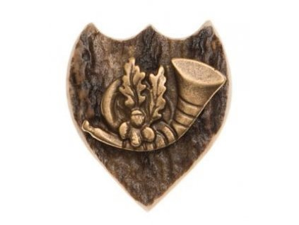  (příjmení, jméno) |  |  | Nástroj/hlas | Účast v sólistech * |  | O pohár Parforsního kňoura *
1.
2.
3.
4.
5.
6.
7.
8.
9.
10.
11.
12.
13.
14.
15.
16.
Pár vět jak nejlépe představit Váš soubor/sólistu:

Přihlášku, prosím zašlete buď e-mailem, nebo poštou do 4.5. 2025:
Dana Vajcová, Kamenný vrch 5268, 430 04 Chomutov
e-mail: vajcovadana@seznam.cz

